Приложение № 4 към чл. 8а, ал. 1

(Ново - ДВ, бр. 12 от 2016 г., в сила от 12.02.2016 г., изм. и доп. - ДВ, бр. 3 от 2018 г., изм. - ДВ, бр. 31 от 2019 г., в сила от 12.04.2019 г

ДО
ДИРЕКТОРА НА РИОСВ
ПЛОВДИВ

ИСКАНЕ
за преценяване на необходимостта от извършване на екологична оценка (ЕО) за
„Обединяване и смяна предназначението на земеделска земя за производствена, складова дейност и фотоволтаична централа на ПИ 40467.11.494, с площ 38.789 дка в землище на гр. Куклен, местност „Капсида”, община Куклен“ и ПИ 40467.11.1617, с площ 3.073 дка в землище на гр. Куклен, местност „Капсида”, община Куклен“

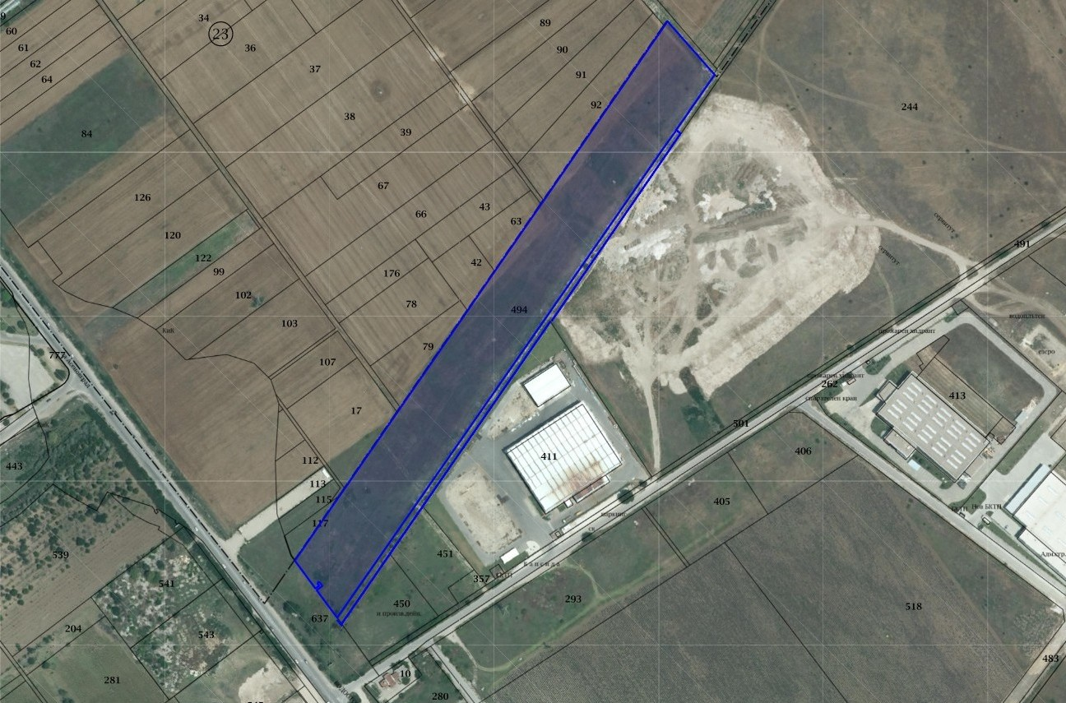

„ЮПИТЕР ХОЛДИНГ“ АД
Март, 2022 г.
УВАЖАЕМИ Г-Н ДИРЕКТОР,
Моля да ни бъде издадено решение за преценяване на необходимостта от екологична оценка на „Обединяване и смяна предназначението на земеделска земя за производствена, складова дейност и фотоволтаична централа на ПИ 40467.11.494, с площ 38.789 дка в землище на гр. Куклен, местност „Капсида”, община Куклен“ и ПИ 40467.11.1617, с площ 3.073 дка в землище на гр. Куклен, местност „Капсида”, община Куклен“
Във връзка с това предоставям следната информация по чл. 8а, ал. 1 от Наредбата за условията и реда за извършване на екологична оценка на планове и програми:
1. Информация за възложителя на плана/програмата (орган или оправомощено по закон трето лице):
„ЮПИТЕР ХОЛДИНГ“ АД,
2. Обща информация за предложения план/програма:
а) Основание за изготвяне на плана/програмата - нормативен или административен акт
Планът е изготвен на основание чл. 134, ал. 2 от Закона за устройство на територията (ЗУТ).
б) Период на действие и етапи на изпълнение на плана/програмата
Съгласно чл. 136, ал. 3 на ЗУТ, влязъл в сила устройствен план има период на действие до влизане в сила на нов или изменен устройствен план за съответната територия.
Разработеният проект за ПУП-ПРЗ влиза в сила от датата на одобряването му. За реализирането му е необходимо преминаване през следните етапи на изпълнение:
- Разрешение от Кмета на Общината за изработване на проект за изменение на плана въз основа на постъпило искане;
- Преценка необходимостта от извършване на Екологична оценка от Директора на РИОСВ-Пловдив;
- Приемане на ПУП-ПРЗ от общинския експертен съвет и одобряването му от Кмета на Общината;
- Провеждане на процедура за промяна начина на трайно ползване на имотите, обособени в съответната структурната единица.

в) Териториален обхват (транснационален, национален, регионален, областен, общински, за по-малки територии) с посочване на съответните области и общини
Териториалният обхват на предлагания ПУП-ПРЗ включва имоти с обща площ от 41.862 дка в землището на гр. Куклен, местност „Капсида”, община Куклен.
г) Засегнати елементи от Националната екологична мрежа (НЕМ)
Разглежданата територия не засяга елементи от Националната екологична мрежа (НЕМ). Най-близкият такъв по Закона за защитените територии (ЗЗТ) е защитена местност (ЗМ) „Чинарите” намираща се на около 6,4 км в западна посока, а по Закона за биологичното разнообразие (ЗБР) – защитена зона (ЗЗ) по Директивата за опазване на местообитанията BG0000194 „Река Чая”, разположена на около 2,7 км източно.
д) Основни цели на плана/програмата
Основната цел на плана е да създадат устройствени условия за устойчиво развитие на територията и реализиране на инвестиционно намерение на възложителя. След реализацията на ИП ще се осъществява самостоятелно производство на метални детайли и ще се произвежда електроенергия както за собствени нужди, така и за отдаване към електроразпределителната мрежа 20 kV.
ИП няма връзка с други съществуващи и одобрени с устройствен или друг план дейности в обхвата на въздействие на обекта.
Разработеният ПУП-ПРЗ е подготвен върху актуална кадастрална основа, като се образува 1 бр. УПИ за производствена, складова дейност и фотоволтаична централа.
е) Финансиране на плана/програмата (държавен, общински бюджет или международни програми, други финансови институции)
Финансирането на предлагания ПУП-ПРЗ е задължение на възложителя.
ж) Срокове и етапи на изготвянето на плана/програмата и наличие (нормативно регламентирано) на изискване за обществено обсъждане или друга процедурна форма за участие на обществеността
Етапи на изготвяне на ПУП-ПРЗ:
- Изработеният проект за подробен устройствен план се съобщава от Общината на заинтересуваните лица с обявление, което в 10-дневен срок от постъпването на проекта в общинската администрация се изпраща за обнародване в "Държавен вестник";
- Обявлението на изработения проект на ПУП-ПРЗ се разгласява, като се поставя на определените за това места в сградата на Общината, района или кметството, както и на други предварително оповестени обществено достъпни места в съответната територия - предмет на плана, и се публикува на интернет страницата на Общината. Разгласяването по този ред се извършва в 10-дневен срок от обнародването на обявлението;
- В едномесечен срок от обявлението, заинтересуваните лица могат да направят писмени възражения, предложения и искания по проекта за подробен устройствен план до общинската администрация;
- Съгласуване на проекта за ПУП-ПРЗ със заинтересуваните териториални администрации - служебно от Кмета на Общината;
- В едномесечен срок, след изтичане на срока за реакция на заинтересуваните лица, проектът на ПУП-ПРЗ заедно с постъпилите възражения, предложения и искания се приема от общинския експертен съвет;
- Одобряване на ПУП-ПРЗ със заповед на Кмета на Общината, в 14-дневен срок след приемането на проекта за подробен устройствен план от експертен съвет. 3аповедите на Кмета на Общината се съобщават на заинтересуваните лица при условията и по реда на Административнопроцесуалния кодекс и се публикуват в Единния публичен регистър по устройство на територията.
Одобрените подробни устройствени планове се публикуват на интернет страницата на органа, който ги е одобрил, в тридневен срок от одобряването им. Разработеният проект за плана ПУП-ПРЗ влиза в сила от датата на одобряването му.
След приключване на процедурата по промяната на земеделската земя за неземеделски нужди и изготвянето на ПУП – ПРЗ в новообразуваните урегулирани поземлени имоти се предвижда изграждане на:
- механичен цех за детайли от желязо и стомана с площ от 500 кв.м.;
- склад за заготовки и готови детайли с площ от 400 кв.м;
- офиси с площ 50 кв.м. със санитарни възли;
- фотоволтаична електроцентрала с мощност 4 MWp и площ от 39 дка.
3. Информация за органа, отговорен за прилагането на плана/програмата
Прилагането на ПУП-ПРЗ се контролира от община Куклен и РИОСВ Пловдив.
4. Орган за приемане/одобряване/утвърждаване на плана/програмата
Проектът за ПУП-ПРЗ се приема от експертен съвет на общината и се одобрява от общински съвет със заповед на кмета на общината.
5. (не е задължително за попълване)
Моля да бъде допуснато извършването само на екологична оценка (ЕО)/В случаите по чл. 91, ал. 2 от Закона за опазване на околната среда (ЗООС), когато за инвестиционно предложение, включено в приложение № 1 или в приложение № 2 към ЗООС, се изисква и изготвянето на самостоятелен план или програма по чл. 85, ал. 1 и 2 от ЗООС поради следните основания (мотиви):
…………………………………………………………………………………………………
…………………………………………………………………………………………………
Приложение:

А. Информация по чл. 8а, ал. 2 от Наредбата за условията и реда за извършване на екологична оценка на планове и програми:
1. Характеристика на плана/програмата относно:
а) инвестиционните предложения по приложение № 1 към чл. 92, т. 1 и приложение № 2 към чл. 93, ал. 1, т. 1 и 2 към ЗООС и/или други инвестиционни предложения с предполагаемо значително въздействие върху околната среда, спрямо които предлаганият план/програма определя критерии, нормативи и други ръководни условия от значение за бъдещото им разрешаване или одобряване по отношение на местоположение, характер, мащабност и експлоатационни условия:
Изготвянето на ПУП-ПРЗ касае само ПИ 40467.11.494 и ПИ 40467.11.1617 и е с цел създаване на цех за производство на метални детайли и фотоволтаична електроцентрала (за собствени нужди и за отдаване към електроразпределителната мрежа 20 Kv). В тази връзка планът не е свързан с инвестиционни предложения попадащи в обхвата на приложение № 1 към чл. 92, т. 1 и приложение № 2 към чл. 93, ал. 1, т. 1 на ЗООС, спрямо които той да определя критерии, нормативи или условия по отношение разрешаването/реализирането им.
б) мястото на предлагания план/програма в цялостния процес или йерархия на планиране и степен, до която планът/програмата влияе върху други планове и програми:
Предлаганият ПУП-ПРЗ, отнасящ се ПИ 40467.11.494 и ПИ 40467.11.1617 в землището на гр. Куклен, стои на най-ниското стъпало в йерархията на планирането на устройството на територията в страната. Реализирането на плана не касае други планове и програми.
в) значение на плана/програмата за интегрирането на екологичните съображения, особено с оглед насърчаването на устойчиво развитие:
Предлаганият ПУП-ПРЗ се реализира с оглед постигане на независимост и намаляване на електропотреблението от доставчици, ще се осъществи в собствени имоти, което е в пряко изпълнение на политиките на възложителя в сферата на опазване на околната среда.
Планът ще подпомогне политиката на местно ниво в прехода към нисковъглеродна икономика и ще допринесе за диверсифициране на съществуващите мощности чрез производството на енергия от възобновяеми източници.
Процесът на добиване на енергия, чрез ФЕЦ е значително по-устойчив и щадящ околната среда в сравнение със стандартната употреба на фосилни горива:
- използва се неизчерпаем енергиен източник, без засягане на земните недра;
- минимално и обратимо засягане на площта за реализация;
- не се изисква употребата на тежки машини за добив и пренос;
- може да се осъществи във и в близост до населени места без да се засегне населението в тях;
- има незначително въздействие върху биоразнообразието.
След реализацията на ИП ще се осъществява самостоятелно производство на метални детайли и ще се произвежда „зелена“ електроенергия както за собствени нужди, така и за отдаване към електроразпределителната мрежа 20 kV.
г) екологични проблеми от значение за плана/програмата:
За територията, която е засегната от предвидения ПУП-ПРЗ, не са констатирани замърсявания или екологични проблеми, които биха били допълнителни задълбочени от реализирането на плана. Имотите граничат с обособена индустриална зона, която е в процес на разрастване.
Едни от най-честите нарушения на екологичното законодателство в региона и свързаните с тях замърсявания са канализационните системи на населените места, в които няма изградени селищни ПСОВ и заустване на производствени отпадъчни води без необходимото разрешително за заустване, неизпълнение на условия в разрешителното, аварийни замърсявания на водите и др. В тази връзка трябва да се отбележи, че естеството на предвидения ПУП-ПРЗ не допуска засягане на повърхностни или подземни води в количествено или качествено отношение.
Проектът, предвиден да се реализира след промяната на ПУП-ПРЗ, цели да намали използването на конвенционални енергийни ресурси, имащи значително отрицателно въздействие върху околната среда.
Не се очаква възникване на нови екологични проблеми в резултат от прилагането на плана.
д) значение на плана/програмата за изпълнението на общностното законодателство в областта на околната среда:
Реализацията на предлагания ПУП-ПРЗ ще способства за насърчаване на производството и потреблението на енергия, произведена от възобновяеми източници – основна цел на Закон за енергията от възобновяеми източници и ще даде възможност за използване на „зелена“ енергия, вместо конвенционално произведената от фосилни горива.

е) наличие на алтернативи:
Възложителят е избрал територията за реализация на предлагания план, след комплексна преценка на даденостите и прогноза за удовлетворително ниска степен на негативно въздействие върху околната среда.
Реализацията на предлагания ПУП-ПРЗ е съобразена със специфичните условия, ред и изисквания за прилагане на нормативните документи, свързани с устойчивото управление на територията, създаване на независими енергийни алтернативи за опазването на околната среда, кадастъра и имотния регистър за територията на общината.
Освен това, по своята същност, предлагания ПУП-ПРЗ е планов документ, задължителен на този етап, съгласно изискванията на Закона за устройство на територията и е пряко свързан с наличната собственост и инвестиционните планове на възложителя. Избраната алтернатива в най-голяма степен е съобразена с актуалните икономически, териториални и екологични обстоятелства.

2. Обосновка на конкретната необходимост от изготвянето на плана/програмата:
Реализацията на предлагания ПУП-ПРЗ удовлетворява изискванията на настъпилите икономически промени в енергийния сектор и развиващия се пазар на енергия от възобновяеми източници.
Използването на ВЕИ има двоен положителен ефект: върху стопанското развитие и върху екологичния натиск от конвенционалното производство на електрическа енергия:
- Стопанското развитие ще се повлияе положително поради намаляване на стойността на произведената електрическа енергия. Освен това възможността за употреба на ФЕЦ дава бъдеща стабилност и независимост по отношение на консумацията на електричество.
- Екологичният натиск ще бъде намален поради замяната на конвенционално произведената електроенергия (от изгаряне на фосилни горива) със зелена (от възобновяеми енергийни източници). Ще се намалят пропорционално и вредните емисии от производството на електроенергия.

Накратко: Планираната промяна ще намали стойността на произведената електроенергия, като същевременно се намаляват и вредните въздействия и емисии.
3. Информация за планове и програми и инвестиционни предложения, свързани с предложения план/програма:
Изменението на ПУП-ПРЗ за имота не е свързано с други противоречащи планове и програми, както и други инвестиционни намерения.
4. Характеристики на последиците и на пространството, което е вероятно да бъде засегнато, като се отчитат по-специално:
а) вероятността, продължителността, честотата и обратимостта на последиците:
Въздействие върху компонентите на околната среда се очаква да има на етапа на строителните дейности. Очакваното въздействие ще е временно, краткотрайно, локално, с възможност за пълно възстановяване с приключване на строителните работи.
При експлоатацията не се очакват негативни въздействия при спазване изискванията на екологичното законодателство.
Реализирането на промяната и последващите я мероприятия предполагат локално кумулативно въздействие с подобни проекти в района, включващи застрояване и производствени дейности.

По-долу е направена характеристика на въздействията върху компонентите на околната среда и свързаните с тях последици, както и техните териториален обхват, вероятност, продължителност, честота и обратимост.

Въздействие върху населението и човешкото здраве

Изграждането на фотоволтаици е нова технология и материя, но има достатъчно категорични доказателства за тяхната безопасност за човешкото здраве при експлоатацията им.
Не е регламентирана конкретна хигиенно-защитна зона между дейности с фотоволтаици и съоръжения и най-близки околни обекти, подлежащи на здравна защита.
Прогнозен характер на въздействието:
Обслужващата инфраструктура на фотоволтаиците, като съоръжения за електрически ток създават електрически полета /ЕП/ и магнитни полета /МП/. Стойностите на ЕП на модулите са с пренебрежимо ниски стойности, често по – ниски дори и от тези в жилищни сгради. Стойностите на МП зависят от протичащата електрическа енергия, присъствието им е строго локално, с нисък интензитет и не създават риск за здравословното състояние на хората.
Друг вид въздействие свързано със строителните дейности е шумово натоварване.

Прогнозна оценка на въздействието:
Дейността на фотоволтаичните генератори е безшумна. Не се очаква генериране на значими шумови нива при обслужване и поддръжка на фотоволтаиците.
По време на строителството на фотоволтаичната централа /ФВЦ/ се очаква увеличение на шумовото натоварване от транспортната и строителна техника. Въздействието ще бъде отрицателно, краткотрайно върху персонала на работната площадка, и при работа с лични предпазни средства ще бъде намалено до незначително.
При реализацията на плана се очаква пряко отрицателно, кратковременно въздействие върху персонала, извършващ строително-монтажните дейности от шума на използваната транспортна и строителна техника. Въздействието ще е с ниска честота и пълна обратимост след приключване на дейностите.
При експлоатацията на реализираните обекти не се очаква отрицателно въздействие върху населението и здравето на работещите, извършващи ремонтни и профилактични дейности.

Прогнозни последици от въздействието:
Обекти, подлежащи на здравна защита, се явяват жилищните сгради, детските, учебни и лечебни заведения, обектите на хранителната промишленост, спортни и терени за отдих. Най-близките обекти, подлежащи на здравна защита са жилищни сгради на с. Крумово, намиращи се на около 2,0 км северно от мястото за реализация на Плана. В резултат от реализирането на Плана и предвидените дейностите след промяната на предназначението на земите не се очаква да се променят съществуващите параметри на условията на живот в околните населени места.
При спазване на необходимите предпазни мерки не се очаква промяна и по отношение на здравето на работниците и персонала, обслужващи строителните и експлоатационни дейности на фотоволтаичната централа и инфраструктурата ѝ.

Въздействие върху Атмосферен въздух
Прогнозен характер на въздействието:
По време на строителството на фотоволтаичната централа /ФВЦ/ и сградата ще се отделят неорганизирани емисии от прах и изгорели газове от строителна и транспортна техника. Предвид открития характер на терена, замърсяването на атмосферния въздух ще е незначително и локално.

В периода на експлоатация на обекта няма да има източници на емисии на вредни вещества в атмосферния въздух.
Не се предвижда наличие на източници на организирани газови или прахови емисии от работата на механичния цех.
Експлоатацията на фотоволтаичния парк не е свързана с отрицателни въздействия върху атмосферния въздух, поради отсъствието на всякакви източници на емисии на вредни вещества /организирани и неорганизирани/.

Прогнозна оценка на въздействието:
• несъществено пряко отрицателно въздействие от неорганизирани емисии за периода на изграждане на фотоволтаичния парк и производствената сграда:
- териториален обхват - локален;
- продължителност - кратковременно по време на строителство и ремонт;
- честота - при извършване на строителни дейности;
- обратимост – при преустановяване на строителните дейности.
• пряко положително въздействие от гледна точка на екологичните и социално- икономическите условия при експлоатацията на обекта поради нарастващото пазарно търсене на електроенергия и нужда от спазване на изискванията на ЕС за процентно нарастване дела на енергията от възобновяемите източници;

Прогнозни последици от въздействието:
Директното преобразуване на възобновяемата енергия на слънцето в електроенергия не е свързано с емисии на вредни вещества. Използването на фотоволтаици има положителен ефект и води до намаляване на вредните емисии на парникови газове в атмосферния въздух.
Реализирането на инвестиционното предложение ще има положително въздействие от гледна точка на екологичните и социално-икономическите условия и нужда от спазване на изискванията на ЕС за процентно нарастване на дела на енергия от възобновяеми източници.

Въздействие върху земите и почвите

Състояние на земите и почвите
Предвиденият за промяна терен, включва два имота определени по Кадастралната карта, като земеделска територия с НТП Нива и с обща площ 41,862 дка. Към момента и двата имота не се използват по предназначение и представляват запустели земеделски терени.
За територията, предмет на ПУП-ПРЗ са характерни алувиални и алувиално-ливадни, песъчливи и песъчливо-глинести почви. Те притежават рохкав строеж, не са пластични, имат малко съпротивление при обработка и благоприятен въздушен режим. Тъй като върху тях виреят много добре зеленчуци, алувиално-ливадните почви са с ниско естествено плодородие, за повишаване, на което трябва да се приложат редица мероприятия - интензивно торене с органични и минерални торове.

Прогнозен характер на въздействието:
Целта на настоящата промяна е свързана с обединяване на два имота и промяна на предназначението на земеделска земя за производствена, складова дейност и фотоволтаична централа.
Изграждането на съоръженията на фотоволтаичната централа, производствената сграда и инфраструктурата към тях ще бъде свързано със следните нарушения на почвите:
• трайни нарушения, включващи изграждане на пътни връзки и побиване на носещи колони;
• временни нарушения, включващи подравняване на терена, изкопни дейности за полагане на кабелни трасета, утъпкване на почвата от строително-монтажната техника.

При изкопните дейности за полагането на подземната кабелна мрежа ще се спазва изискването за отделяне и съхраняване на наличния хумусен слой. Съхраняването на отнетия хумус ще става непосредствено до изкопа и ще се използва като повърхностен пласт при обратно засипване на изкопите.
Характерът на инвестиционното предложение, както и предвидените строителни дейности не предполага провокиране на ерозионни процеси, поради което мерки за тяхното ограничаване не се налагат.

Прогнозна оценка на въздействието:
- с вероятност за:
- пряко отрицателно въздействие, поради увеличаване на урбанизираната територия, което ще доведе до загуба на естествен терен;
- пряко положително въздействие чрез активно стопанисване и ограничаване възможността за замърсяване на почвите включително с отпадъци - с продължителност – дълготрайна, през целия период на експлоатация;
- с честота – постоянна;
- с обратимост – възможна, при промяна на плана и обособяване на терена за друго предназначение.

Прогнозни последици от въздействието:
Трайно минимално намаляване за района на площта на земеделските терени, свързано с промяна на предназначението им и намаляване на почвите обичайно за строителни дейности от такъв характер.

Въздействие върху водите

Повърхностни води

Състояние на повърхностните водни тела в региона
Територията, предмет на ПУП-ПРЗ, попада в границите на повърхностно водно тяло „Река Чепеларска от гр. Асеновград до устие и Крумовски колектор“ с код BG3MA500R103.
Разглежданата територия попада в чувствителна зона „Водосбор на река Марица"с код BGCSARI06, определена съгласно чл.119а. ал. 1 т. З. буква "б" от ЗВ, включена в Раздел 3, точка 3.3.2 на ПУРБ на ИБР. Определянето на чувствителните зони цели защита на повърхностните води от повишаване съдържанието на биогенни елементи в тях от отпадъчни води от населените места.
Съгласно ПУРБ на ИБР състоянието на повърхностно ВТ с код BG3MA500R103 е определено като силно модифицирано водно тяло ( СМВТ), в лош екологичен потенциал и лошо химично състояние. Целта за опазване на околната среда за конкретното ВТ (съгласно разпоредбите на Глава X, Раздел III на ЗВ) е постигане на добър потенциал по показателите: Макрозообентос, NH4, N02, Р04 и постигане на добро химично състояние по показател кадмий до 2027 г.
По последна годишна оценка състоянието на повърхностно водно тяло с код BG3MA500R103 през 2020 г. също е определено в лош екологичен потенциал и лошо химично състояние, т.е. няма промяна.
Територията се намира извън определените райони със значителен потенциален риск от наводнения в ИБР и не попада в зони, които могат да бъдат наводнени съобразно картите на районите под заплаха от наводнения, при сценариите, посочени в чл. 146е от Закона за водите.

Прогнозен характер на въздействието:
Реализацията на плана не засяга повърхностни водни обекти.
Водоснабдяването на обекта с питейни води ще се осъществи от близкия до имота водопровод, след сключване на договор с „ВиК“ ЕООД, гр. Пловдив.
Строителството и експлоатацията на фотоволтаичните съоръжения и механичния цех не е свързано с формирането на производствени отпадъчни води.
Битовите отпадъчни води ще се отвеждат в новоизградена водоплътна изгребна яма, която периодично ще се почиства от лицензирана фирма. БФВ ще се предават на ГПСОВ за пречистване.
Изграждането и реализацията на обектите не предполагат въздействия върху количествените и качествени характеристики на повърхностните води в района:
- няма да се засягат заливаеми ивици, русла и диги на реки;
- няма да се извършва водовземане от повърхностни води;
- няма да се заустват отпадъчни води в повърхностни водни обекти.

Прогнозна оценка на въздействието:
От реализирането на ПУП-ПРЗ и последващите дейности не се очаква въздействие върху повърхностните води.

Прогнозни последици от въздействието:
От реализирането на ПУП-ПРЗ и последващите дейности не се очакват последици върху повърхностните води.

Подземни води

Състояние на подземните водни тела в региона

По регистъра на Басейнова дирекция "Източнобеломорски район" районът на ПУП-ПРЗ попада в две подземни водни тела:
- BG3G000000Q013 - Порови води в Кватернер – Горнотракийска низина;
- BG3G00000NQ018 - Порови води в Неоген - Кватернер – Пазарджик – Пловдивския район.
Съгласно Доклад за състоянието на водите в Източно-беломорски район през 2020 г. на БДИБР, състоянието на подземните водни тела е посочено в Таблица 1.

Таблица 1: Състояние на подземните водни тела, 2020 г.
Код на водното тяло | Име на водното тяло | Химично състояние | Замърсители | Експлоатационен индекс, % | Риск за влошаване
BG3G000000Q013 | Порови води в Кватернер – Горнотракийска низина | лошо | нитрати, фосфати, манган, обща алфа активност | 47,10 | не
BG3G00000NQ018 | Порови води в Неоген - Кватернер – Пазарджик – Пловдивския район. | лошо | нитрати, фосфати, сулфати, сума | 90,99 | в риск

Територията, предмет ПУП-ПРЗ, попада в нитратно уязвима зона (НУЗ), съгласно Заповед № РД-146/25.02.2015 г. на Министъра на ОСВ. За опазване на НУЗ със Заповед № РД-791/27.11.2017 г. на Министъра на ОСВ е утвърдена Програма от мерки за ограничаване и предотвратяване на замърсяването с нитрати от земеделски източници в уязвимите зони в изпълнение изискванията на Наредба 2/13.09.2007 г. за опазване на водите от замърсяване с нитрати от земеделски източници.
Разглежданата територия не попада в границите на санитарно-охранителни зони (СОЗ).

Прогнозен характер на въздействието:
Реализацията на ПУП-ПРЗ не предполага въздействия върху количествените и качествени характеристики на подземните води в района, защото:
- няма да се извършва водовземане от подземни води;
- няма да се заустват отпадъчни води в подземни водни тела;
- няма да се очаква инфилтриране на замърсени води към подземните водни тела;
- дълбочината на изкопите ще е съобразена със статичното водно ниво на подземните води. Изкопните дейности ще се осъществяват над статичното водно ниво на подземните води.

Прогнозна оценка на въздействието:
От реализирането на ПУП-ПРЗ и последващите дейности не се очаква въздействие върху подземните води.

Прогнозни последици от въздействието:
От реализирането на ПУП-ПРЗ и последващите дейности не се очакват последици върху подземните води.

Въздействие върху земните недра

Прогнозен характер на въздействието:
При поставянето на фотоволтаичните панели, спомагателните им елементи и необходимите за обслужването им вътрешни пътища, както и при изграждането на сгради свързани с бъдещите производствени и складови дейности се очаква извършване на плитки изкопни работи. Предвижда се, част от иззетия материал да се използва обратно за оформяне на основните на тези елементи и пътища.

Прогнозна оценка на въздействието:
Пряко, първично, краткотрайно (само по време на строителните работи), постоянно, незначително, без комплексност и с несъществен за района кумулативен ефект засягане.

Прогнозни последици от въздействието:
Трайно намаляване с минимално за района количество от най-горните слоеве на земните недра, обичайно за строителни дейности от такъв характер.

Въздействие върху ландшафта

Прогнозен характер на въздействието:
Разглежданата промяна ще обхване цялата площ на засегнатите имоти (41,862 дка), като предвиденото застрояване в тях е с определени параметри определени за територии с производствени, складови и фотоволтаични функции.

Прогнозна оценка на въздействието:
Пряко, първично, кумулативно с други подобни обекти, краткотрайно (по отношение на строителните работи), постоянно (до премахването на елементите), незначително, локално за района и без комплексност засягане.

Прогнозни последици от въздействието:
Вследствие от реализирането на промяната се очаква намаляване на земеделския ландшафт в района за сметка на антропогенния-техногенен.

Въздействие върху биоразнообразието

Прогнозен характер на въздействието:
В резултат от бъдещи строителни дейности се очаква засягане на терени с рудерална растителност, оформила се вследствие на запустяването на земеделски земи и характеризираща се с небогат на таксони растителен и животински свят.
При изкопните и разчистващи терена дейности се предполага засягане на представители на почвената и наземната бавноподвижна безгръбначна фауна.
При строителните дейности се очаква временно шумово замърсяване на околните на разглежданата територия райони.

Прогнозна оценка на въздействието:
При премахването на местообитанието (рудерално тревно съобщество) се очаква пряко, първично, кумулативно с други подобни обекти, краткотрайно (само по време на строителните работи), постоянно, отрицателно, незначително, локално за района и без комплексност засягане върху растителността. За обитаващите и използващите го в различни етапи от жизнения си цикъл животни се очаква то да бъде непряко, първично, кумулативно с други подобни обекти, краткотрайно, постоянно, отрицателно, незначително, локално за района и с комплексност за някои от видовете (шумово замърсяване).
При засягане на представители на почвената и наземната бавноподвижна безгръбначна фауна се очаква пряко, първично, кумулативно за района от други подобни обекти, краткотрайно (само по време на строителните работи), временно, отрицателно, незначително и локално за района и без комплексност засягане.
При шумовото замърсяване се очаква непряко, първично, кумулативно за района от други подобни обекти, краткотрайно (основно по време на строителните работи), временно, отрицателно, незначително, локално за района и с комплексност (премахване на местообитание).

Прогнозни последици от въздействието:
Вследствие на промяната на местообитанието от реализирането на бъдещите дейности се очаква намаляване на рудералната растителност в района. Предполага се отдръпването на обитаващите я представители на животински видове в околните терени.
Вследствие на засягането на представители на почвената и наземната бавноподвижна безгръбначна фауна в резултат на бъдещи строителни дейност се предполага незначително временно намаляване на популациите им, което ще се компенсира от бързия им размножителен цикъл на представителите им в съседните места.
Шумовото въздействие при строителните работи ще е причина за отдалечаване на чувствителните към антропогенни дейности представители основно на птиците и бозайниците към недалечни съседни по-тихи райони. По време на експлоатацията, човешкото въздействие се очаква да е значително по-слабо, при което се предполага частично нормализиране на поведението им.
Не се очакват значителни последици върху консервационно значими таксони.

Въздействие върху културното наследство

Към настоящия момент, на предвидената за промяна територия не са установени обекти с историческа, културна или археологическа стойност. При евентуално откриване на такива обекти, в процеса на осъществяване на предвидените след промяната на предназначението на земите дейности, съгласно чл. 72 от Закона за културното наследство, ще бъдат уведомени Община Куклен, Регионалния археологически музей – гр. Пловдив и Регионалния инспекторат по опазване на културното наследство.

Въздействие върху елементите от Националната екологична мрежа

Разглежданата територия не засяга елементи от Националната екологична мрежа (НЕМ). Най-близкият такъв по Закона за защитените територии (ЗЗТ) е защитена местност (ЗМ) „Чинарите” намираща се на около 6,4 км в западна посока, а по Закона за биологичното разнообразие (ЗБР) – защитена зона (ЗЗ) по Директивата за опазване на местообитанията BG0000194 „Река Чая”, разположена на около 2,7 км източно.

Въздействие на образуваните отпадъци

Прогнозен характер на въздействието:
При реализацията на ПУП-ПРЗ се очаква образуването на:
Строителни отпадъци - ще се събират на отделена за целта площадка и ще се извозят на регионалното депо за строителни отпадъци. Ще се изготви проект за управление на строителните отпадъци на етап инвестиционно проектиране.
Земни маси от изкопни работи – ще се използват основно за оформяне на вертикалната инфраструктура и обратна засипка.
Смесени битови отпадъци - ще се образуват от битовата дейност на работниците. Те ще се събират разделно на определените за целта места и ще се извозват на определеното депо от фирмата по сметосъбиране, обслужваща обекта и притежаваща изискуемия документ по ЗУО.
Опаковки (хартиени, пластмасови) - ще се образуват при доставка и употреба на консумативи за монтаж и поддръжка на съоръженията.
Всички генерирани отпадъци ще бъдат класифицирани по надлежния ред съгласно ЗУО и Наредба № 2 от 23 юли 2014 г. за класификация на отпадъците (обн. ДВ. бр.66 от 8 Август 2014 г., посл.изм. и доп. ДВ. бр.86 от 6 Октомври 2020г.)

Прогнозна оценка на въздействието:
Дейностите с формираните отпадъци при реализацията на ПУП-ПРЗ ще бъдат управлявани, съгласно изискванията на Закона за управление на отпадъците (ЗУО) и няма да окажат отрицателно въздействие върху компонентите на околната среда в района.

Прогнозни последици от въздействието:
При спазване на нормативната уредба и правилното управление на образуваните отпадъци, не се очакват последици върху територията предвидена за реализиране на ПУП-ПРЗ.
С изключение на земните маси образувани по време на изкопните работи, останалите отпадъци ще ангажират съответните за тях лицензирани фирми, включително извършването на събирането и извозването им до съответните депа, с параметри ненадвишаващи приетата практика за такъв род дейности.
б) кумулативните въздействия:
Очаква се увеличаване на антропогенното влияние върху земеделските земи, които ще станат урбанизирани територии.

в) трансграничното въздействие:
Разглежданите имоти се намират далеч от границите на страната и не се очаква реализацията на бъдещите проекти да предизвика трансгранично въздействие.
г) рисковете за човешкото здраве или околната среда, включително вследствие на аварии, размер и пространствен обхват на последствията (географски район и брой население, които е вероятно да бъдат засегнати)
Районите със значителен потенциален риск от наводнения и районите с вероятност от значителен потенциален риск от наводнения, съгласно чл. 146 г от Закона за водите са определени на база предварителна оценка от БДУВР „Източнобеломорски район“. Класифицирането им като такива райони, е извършено на база обстоен анализ и създаване на гео-база данни с информация за значимите минали и потенциални бъдещи наводнения, съгласно План за управление на риска от наводнения (ПУРН) за Източнобеломорски район и в частност за област Пловдив.
ИП се намира извън определените райони със значителен потенциален риск от наводнения в ИБР и не попада в зони, които могат да бъдат наводнени съобразно картите на районите под заплаха от наводнения, при сценариите, посочени в чл. 146е от Закона за водите. ИП попада във водосбора на притоци на район със значителен потенциален риск от наводнения.
Най-близките обекти, подлежащи на здравна защита, са жилищни сгради на с. Крумово, намиращи се на около 2,0 км северно от мястото за реализация на ИП.
В разглежданата територия и близките ѝ околности съществува вероятност от възникване на пожар, поради естеството на съседните земеделски земи, наличието в близост на високоволтова електропреносна мрежа, както и работата с електрическа енергия в самия фотоволтаичен парк. За недопускане, ограничаване и предотвратяване на запалвания е необходимо да бъде създадено противопожарно досие, съгласно изискванията на Наредба № 8121з – 647 от 01.10.2014 г. за правилата и нормите за пожарна безопасност при експлоатация на обектите, с което ще бъдат определени правилата и действията, както и ред за евакуация на персонала и присъстващите на територията на обекта хора.
д) очакваните неблагоприятни въздействия, произтичащи от увеличаване на опасностите и последствията от възникване на голяма авария от съществуващи или нови предприятия/съоръжения с нисък или висок рисков потенциал, съгласувани по реда на ЗООС, за случаите по чл. 104, ал. 3, т. 3 от ЗООС:
Съгласно Годишния план за контролна дейност на РИОСВ за 2021 г., могат да се определят групи от обекти, при които съществува опасност от възникване на ефект на доминото поради тяхната близост, географско положение и количества и вид на опасните вещества, които се съхраняват в тези обекти, което увеличава опасността или последствия от големи аварии.
1-ва група – „КЦМ“ АД – „Агрия“ АД – два обекта, класифицирани като предприятия с висок рисков потенциал, работещи и съхраняващи разнообразни по вид и в големи количества ОХВ, разположени непосредствено един до друг.

Вследствие на осъществения контрол на операторите на ПСНРП и ПСВРП, от РИОСВ – Пловдив е установено, че:
- Дружествата са идентифицирали възможните аварийни ситуации и рисковете, свързани с извършваните дейности;
- Операторите са въвели ефективна система за управление на мерките за безопасност;
- Постигнато е превантивно ограничаване на възможностите за възникване на аварии при работа с опасни химични вещества и предотвратяване на големи аварии;
- Извършва се оценка на рисковете, свързани с предприятието – процес на управление на опасностите и техните последствия, идентификация на опасностите и възможните последствия.
Във връзка с гореизброеното и отдалечеността на двата имота не се очаква засягане при възникване на авария с опасни вещества на площадката на „Агрия” АД.
е) величината и пространственият обхват на въздействията (географски район и брой на населението, които е вероятно да бъдат засегнати):
Териториалният обхват на предлагания ПУП-ПРЗ включва имоти с обща площ от 41,862 дка в землището на гр. Куклен, местност „Капсида”, община Куклен, област Пловдив. Не се очаква териториално засягане на населението в района.

ж) ценността и уязвимостта на засегнатата територия (вследствие на особени естествени характеристики или на културно-историческото наследство; превишението на стандартите за качество на околната среда или пределните стойности; интензивно земеползване):

Засегнатият терен представлява изоставени земеделски земи с развита рудерална растителност в землището на гр. Куклен, община Куклен, област Пловдив. Територията не е уникална за района, като земеделски земи (обработвани и изоставени) са налични и на други места в споменатото землище.
Към настоящия момент в нея не са установени обекти с историческа, културна или археологическа стойност. При евентуално откриване на такива обекти, в процеса на осъществяване на предвидените дейности след исканата промяна, съгласно чл. 72 от Закона за културното наследство, ще бъдат уведомени Община Куклен, Регионалния археологически музей – гр. Пловдив и Регионалния инспекторат по опазване на културното наследство.
з) въздействието върху райони или ландшафти, които имат признат национален, общностен или международен статут на защита:
Не се очаква предвидената промяна да окаже въздействие върху райони или ландшафти, които имат признат национален, общностен или международен статут на защита. Най-близките обекти от НЕМ са: съгласно Закона за защитените територии (ЗЗТ) - защитена местност (ЗМ) „Чинарите”, намираща се на около 6,4 км в западна посока и съгласно Закона за биологичното разнообразие (ЗБР) – защитена зона (ЗЗ) по Директивата за опазване на местообитанията BG0000194 „Река Чая”, разположена на около 2,7 км източно.

5. Карта или друг актуален графичен материал на засегнатата територия и на съседните и територии, таблици, схеми, снимки и други - по преценка на възложителя, приложения:

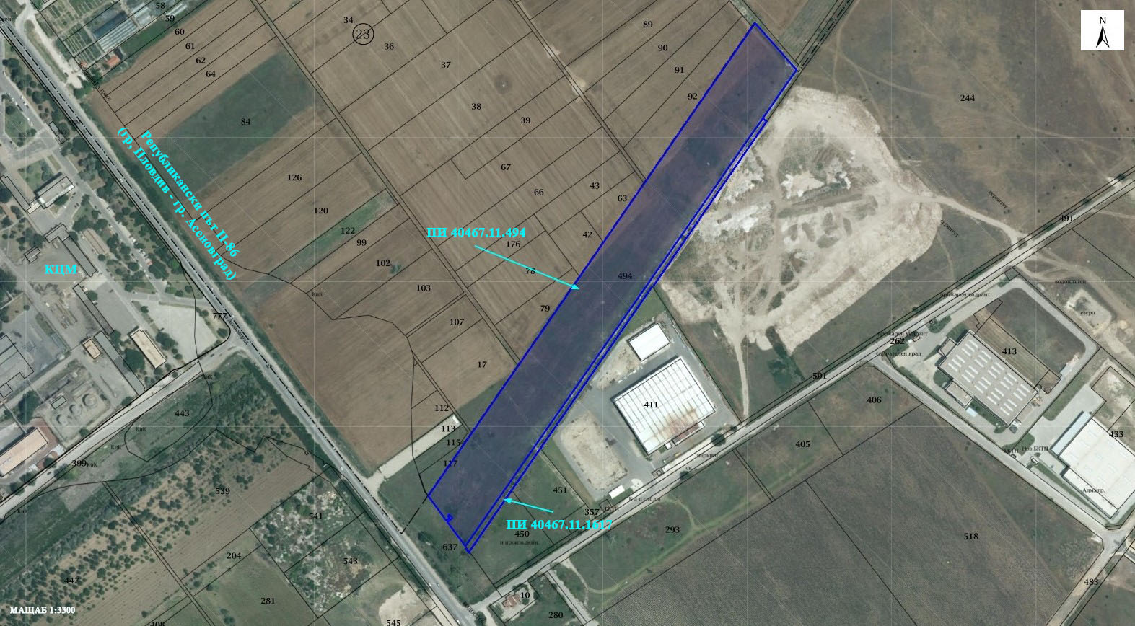
Местоположение на територията (със син контур) предвидена за реализиране на промяната

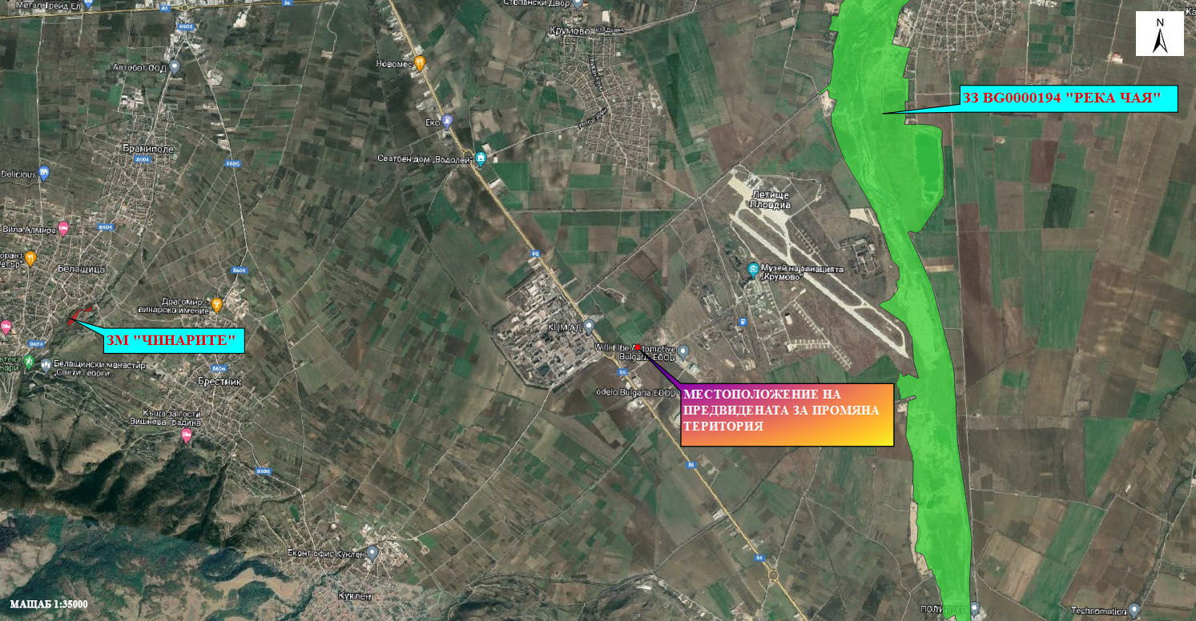
Местоположение на територията предвидена за реализиране на промяната и най-близките елементи от Националната екологична мрежа

6. Нормативни изисквания за провеждане на наблюдение и контрол по време на прилагане на плана или програмата, в т.ч. предложение на мерки за наблюдение и контрол по отношение на околната среда и човешкото здраве:
При реализация на дейностите, предвидени в плана, ще бъдат спазени всички законови изисквания, с цел свеждане до минимум вероятните негативни въздействия върху компонентите на околната среда, а именно:
- Ще бъдат изпълнени изискванията на Закона за управление на отпадъците;
- По време на строително-монтажните дейности, строителните отпадъци ще се събират на определена площадка и своевременно да се извозват;
- Ще се осигури необходимото озеленяване на незастроената част от територията;
При спазване на законоустановените изисквания и мерки не се очаква отрицателно въздействие върху компонентите на околната среда. За недопускане и предотвратяване на евентуални негативни въздействия при строителството и експлоатацията, се предвиждат следните мерки:
- При извършване на земни работи ще се поддържа необходимата влажност на земната основа, чрез оросяване за намаляване на емисиите от прах, особено при ветрови условия;
- Ще се поддържа необходимата влажност на временните пътища и депа за земни маси;
- Строителните отпадъци ще се третират съобразно изготвен план за дейностите с тях, неразделна част от инвестиционния проект.
- Земни маси ще се депонират само на регламентирани депа, съгласувани с местните власти и своевременно ще се извозват;
- Всички дейности с формираните в бъдеще отпадъци ще се извършват в съответствие със Закона за управление на отпадъците;
- Строителната механизация ще се поддържа в техническа изправност и ще бъде оборудвана с необходимите технически средства за редуциране на емисиите от изгорели газове и шум;
- Ще се изготви проект за оползотворяване на хумуса;
- Ще се осигури необходимото озеленяване, оформяне на тревни площи, залесяване с подходящи дървесни и храстови видове.

7. Информация за платена такса и датата на заплащане.
Б. Електронен носител - 1 бр. .............
 Желая решението да бъде издадено в електронна форма и изпратено на посочения адрес на електронна поща.
 Желая да получавам електронна кореспонденция във връзка с предоставяната услуга на посочения от мен адрес на електронна поща.
 Желая решението да бъде получено чрез лицензиран пощенски оператор.

Дата: 17.03.2022 Възложител: ______________________
(- Управител)

